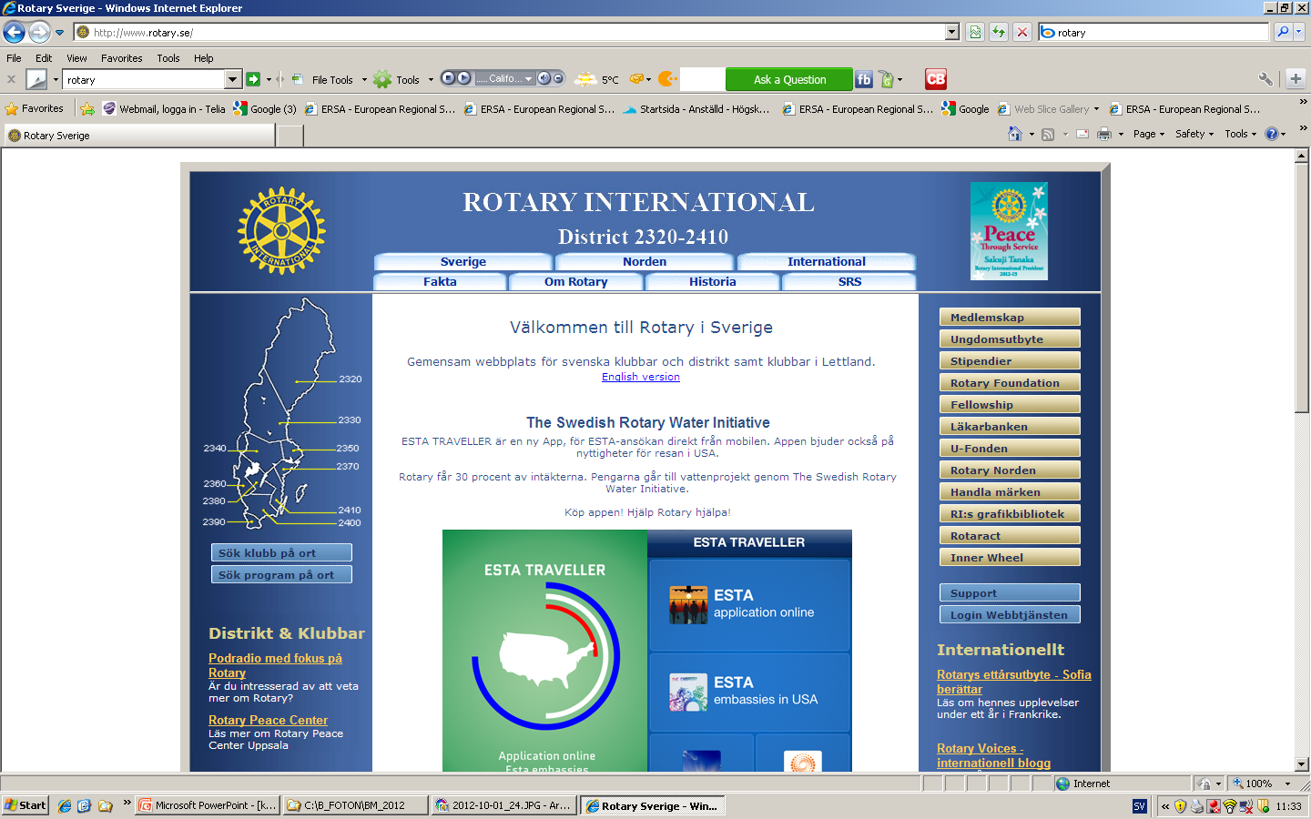

**Rotaryklubb**

**Uddevalla - Skansen**

Vår president Ingela Haglund Hansson hälsade alla varmt välkomna till veckans möte.

Tre personer gästade oss : Guvernör Christer Liljenberg (Rotary Lerum Aspen), assisterande Guvernör Per Frykner , (Rotary Trollhättan) och Anders Jostrand (Rotary Trollhättan och trolig inkommande medlem i Rotary Skansen Uddevalla).

Anders Jostrand fick göra en miniföreläsning om sig själv.

Ingela Haglund Hansson inledde gratulationssång för födelsedagsbarnet Elsie Tyreman Bergling.

Ingela berättade att mötet som hållits precis före dagens Rotary- lunch handlade om hur vi i Rotary vill bli sedda om fem år.

Dagens händelse är

**Guvernörsbesök**

Christer Liljenborg, guvernör sedan 1/7, är på rundresa och gör sitt för månaden 18-e besök i Rotary-klubbar i vårt distrikt nr 2360. Vi är ett distrikt av 10 i Sverige och ett distrikt av 550 i världen.

Av Sveriges nuvarande 10 guvernörer är endast en kvinna. Om ett par år kommer hälften av dem att vara kvinnor.

Christer har skrivit ett brev som vår president Ingela Haglund Hansson distribuerat via mail till alla medlemmar i vår klubb. Christer berättar om sitt liv på samma sätt som det står i brevet.

Årets världspresident i Rotary, Barry Rassin (Bahamas), har temat: ”Be the inspiration”.

Christer Liljenbergs tema är: ”Rotary – en del av samhället”.

Per Frykner, assisterande guvernör, är Rotary Skansens ingång i Distriktsrådet, som är en support- organisation.

Den första smittsamma sjukdom som utrotats i världen var smittkoppor.

Rotary Foundation har bidragit till att polio nu nästan utrotats. När Rotary inledde sitt arbete med att utrota polio hade 350 000 människor sjukdomen/år. Senaste året rapporterades endast 15 fall och dessa fanns i Afganistan och Pakistan.

Medlemsantalet i Rotary har i vårt distrikt minskat med 10% sedan 2015.

Det är allas ansvar att få medlemmarna att stanna kvar och att locka nya medlemmar.

Man kan bli Rotarian pga att man vill vara en del av ett lokalt yrkesnätverk, vara en del av ett lokalt kamratnätverk, vara med och göra skillnad och gott för andra, vara en del av ett internationellt nätverk.

Vårt distrikt har 60 klubbar från Strömstad i norr till Varberg i syd, Säffle och Ulricehamn i öst, och med Göteborg som storstad har vi både landsbygd och stad. Nästan 3000 medlemmar ingår i dessa klubbar.

Som ett exempel på hur man kan göra reklam för Rotary visade Christer en tatuerad Rotary-logotype nedanför nacken på en yngre kvinna.

För att få nya medlemmar krävs mentorskap, möjlighet till engagemang och nätverk i det nya landet, möjlighet att nätverka IRL istället för via Linkedin lokalt, nationellt och internationellt, 1,2 miljoner medlemmar.

Mångfald- den nya samhällsbilden! Ett dreamteam bygger på olikheter!

Vid pennan Lena Norman

**Rotary veckobrev**

**vecka 37 2018.**